ЭТО НАДО ЗНАТЬ!

Что такое тревожность?

Как выявить тревожного ребенка.
П. Бейкер и М. Алворд советуют присмотреться, характерны ли для поведения ребенка следующие признаки.
Критерии определения тревожности у ребенка.
1. Постоянное беспокойство.
2. Трудность, иногда невозможность сконцентрироваться на чем-либо.
3. Мышечное напряжение (например, в области лица, шеи).
4. Раздражительность.
5. Нарушения сна.
Можно предположить, что ребенок тревожен, если хотя бы один из критериев, перечисленных выше, постоянно проявляется в его поведении.
Признаки тревожности:
1. Не может долго работать, не уставая.
2. Ему трудно сосредоточиться на чем-то.
3. Любое задание вызывает излишнее беспокойство.
4. Во время выполнения заданий очень напряжен, скован.
5. Смущается чаще других.
6. Часто говорит о напряженных ситуациях.
7. Как правило, краснеет в незнакомой обстановке.
8. Жалуется, что ему снятся страшные сны.
9. Руки у него обычно холодные и влажные.
10. У него нередко бывает расстройство стула.
11. Сильно потеет, когда волнуется.
12. Не обладает хорошим аппетитом.
13. Спит беспокойно, засыпает с трудом.
14. Пуглив, многое вызывает у него страх.
15. Обычно беспокоен, легко расстраивается.
16. Часто не может сдержать слезы.
17. Плохо переносит ожидание.
18. Не любит браться за новое дело.
19. Не уверен в себе, в своих силах.
20. Боится сталкиваться с трудностями.
Суммируйте количество "плюсов", чтобы получить общий балл тревожности.
Высокая тревожность - 15-20 баллов.
Средняя - 7-14 баллов.
Низкая - 1-6 баллов.
В детском саду дети часто испытывают страх разлуки с родителями. Необходимо помнить, что в возрасте двух-трех лет наличие этой черты допустимо и объяснимо. Но если ребенок и в подготовительной группе постоянно плачет при расставании, не сводит глаз с окна, ожидая каждую секунду появления родителей, на это следует обратить особое внимание. Наличие страха разлуки можно определить по следующим критериям (П. Бейкер, М. Алворд).

Критерии определения страха разлуки:
1. Повторяющееся чрезмерное расстройство, печаль при расставании.
2. Постоянное чрезмерное беспокойство о потере, о том, что взрослому может быть плохо.
3. Постоянное чрезмерное беспокойство, что какое-либо событие приведет его к разлуке с семьей.
4. Постоянный отказ идти в детский сад.
5. Постоянный страх остаться одному.
6. Постоянный страх засыпать одному.
7. Постоянные ночные кошмары, в которых ребенок с кем-то разлучается.
8. Постоянные жалобы на недомогание: головную боль, боль в животе и др. (Дети, страдающие страхом расставания, и в самом деле могут заболеть, если много думают о том, что их тревожит.)
Если хотя бы три черты проявлялись в поведении ребенка в течение четырех недель, то можно предположить, что у ребенка действительно наблюдается этот вид страха.
Как помочь тревожному ребенку.
Работа с тревожным ребенком сопряжена с определенными трудностями и, как правило, занимает достаточно длительное время.
Специалисты рекомендуют проводить работу с тревожными детьми в трех направлениях:
1. Повышение самооценки.
2. Обучение ребенка умению управлять собой в конкретных, наиболее волнующих его ситуациях.
3. Снятие мышечного напряжения.

Муниципальное бюджетное дошкольное образовательное учреждение –
детский сад № 25

620034, г.Екатеринбург, ул.Готвальда,11а
Тел.: 8(343)245-33-51
Сайт: sadik25.ru
Электронная почта: mbdou-25@yandex.ru

Муниципальное бюджетное дошкольное образовательное учреждение –
детский сад № 25
Верх-Исетского района

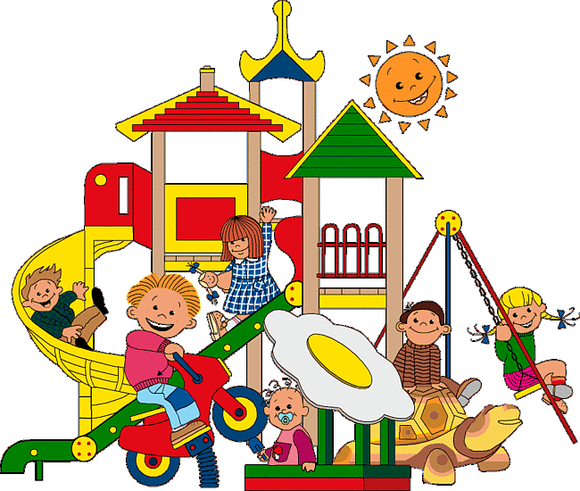

Для Вас,
родители!

